МИНИСТЕРСТВО ОБРАЗОВАНИЯ И НАУКИ ХАБАРОВСОГО КРАЯ
Краевое государственное автономное
профессиональное образовательное учреждение
«Губернаторский авиастроительный колледж
г. Комсомольска – на - Амуре (Межрегиональный центр компетенций)»

МЕТОДИЧЕСКИЕ УКАЗАНИЯ

для практических работ

по МДК 01.01 «Цифровая схемотехника»

для специальности
09.02.01 «Компьютерные системы и комплексы
для студентов заочного отделения

Практическая работа №4

Комсомольск – на – Амуре, 2019
Практическая работа №4
Тема работы: Исследование мультиплексоров, демультиплексоров, шифраторов, дешифраторов.
Цель работы: ознакомление с принципом работы мультиплексора, демультиплексора, шифратора и дешифратора, исследовать их схемы.
Оборудование и ПО: компьютер, с установленной программой Electronics Workbench.

Теоретическая часть
1. Большая часть данных в цифровых системах передается непосредственно по проводам и проводникам печатных плат. Обычно возникает необходимость в многократной передаче информационных двоичных сигналов из одного места в другое. В некоторых случаях нужно передавать данные на большие расстояния по телефонным линиям и кабелям. Если бы все данные передавались одновременно по параллельным линиям связи, общая длина таких кабелей была бы слишком велика, и они были бы слишком дороги. Вместо этого данные передаются по одному проводу в последовательной форме и группируются в параллельные данные на приемном конце этой единственной линии связи. Устройства? используемые для последовательной посылки и приема данных, называются соответственно мультиплексор и демультиплексор. Параллельные данные одного из цифровых устройств с помощью мультиплексора преобразуются в последовательные информационные сигналы, которые передаются по одному проводу. На выходе демультиплексора эти последовательные сигналы снова группируются в параллельные данные.
Входы мультиплексора делятся на две группы: информационные и управляющие (адресующие).
Мультиплексор (multiplexor) - комбинационное устройство, обеспечивающее коммутацию одного из входов на общий выход под управлением сигналов на адресных входах. Другими словами, мультиплексор - это логическая схема, представляющая собой управляемый переключатель, который подключает к выходу один из информационных входов данных. Номер подключаемого входа равен числу (адресу), определяемому комбинацией логических уровней на входах управления. Кроме информационных и управляющих входов, схемы мультиплексоров содержат вход разрешения, при подаче на который активного уровня мультиплексор переходит в активное состояние. При подаче на вход разрешения пассивного уровня мультиплексор перейдет в пассивное состояние, для которого сигнал на выходе сохраняет постоянное значение независимо от значений информационных и управляющих сигналов.
Изготовители интегральных схем облегчили решение целого ряда задач построения комбинаторных схем, создав микросхемы мультиплексоров или селекторов данных.
Цифровой мультиплексор, или селектор данных, представляет собой логическую схему, которая принимает несколько оцифрованных сигналов и выбирает один и них и передает на выход. Передача требуемого сигнала на выход контролируете входами выбора данных (SELECT), которые иногда еще называют входами выбора адреса (ADDRESS). На рис. представлена функциональная схема простейшего цифрового мультиплексора. Входы и выходы показаны вместо линий широкие стрелками; это означает, что в общем случае они могут представлять собой несколько сигнальных линий.
Мультиплексор работает в качестве управляемого оцифрованными сигналами многопозиционного переключателя. Цифровой код, поданный на тот или иной выбора данных (вход SELECT), управляет входными сигналами, которые будут передаваться на выход системы. Например, если подать определенный код на вход выбора, то с выхода Z будет сниматься сигнал, поданный на вход I0 (т.е. состояния этого входа и выхода Z будут равны); если подать другой код, то состояние выхода Z будет равно уже состоянию входа I1 и т.д. Итак, можно сказать, что мультиплексор выбирает один из N входных сигналов и передает его на один выход. Этот процесс называется мультиплексированием.
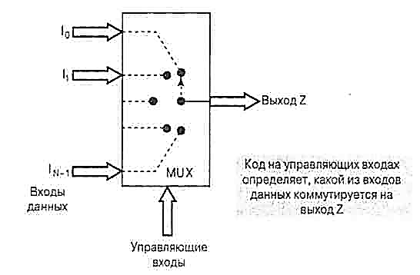
Рисунок 1 - Функциональная схема цифрового мультиплексора (MUX)

Наращивание размерности
Наращивание размерности мультиплексоров возможно с помощью пирамидальной структуры из нескольких мультиплексоров. При этом первый ярус схемы представляет собою столбец, содержащий столько мультиплексоров, сколько необходимо для получения нужного числа информационных входов. Все мультиплексоры столбца адресуются одним и тем же кодом, составленным из соответствующего числа младших разрядов общего адресного кода (если число информационных входов схемы равно , то общее число адресных разрядов равно N, младшее поле адресного кода используется для адресации мультиплексоров первого яруса). Старшие разряды адресного кода, число которых равно N-, используются во втором ярусе, мультиплексор которого обеспечивает поочередную работу мультиплексоров первого яруса на общий выходной канал.
Пирамидальная схема, выполняющая функции мультиплексора «32—1» и построенная на мультиплексорах меньшей размерности, показана на рис. 2 (сокращение MUX от англ. multiplexer).
Кроме простых одноканальных мультиплексоров выпускаются многоканальные (сдвоенные, счетверенные и т.д.) устройства. Такие приборы представляют собой несколько мультиплексоров, объединенных в одном корпусе с общими для всех адресными входами. Так микросхема К1533КП16 представляет собой счетверенный двухвходовой мультиплексор с входом разрешения и возможностью перевода выхода в третье состояние. Отечественные микросхемы мультиплексоров маркируются буквами КП в названии: КхххКПхх.

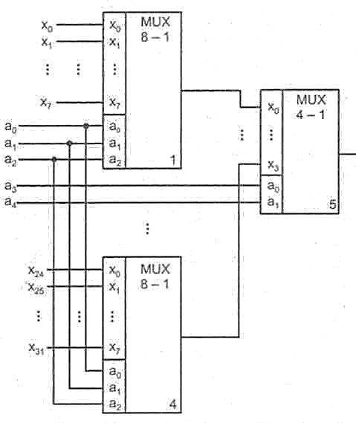
Рисунок 2 - Схема наращивания мультиплексоров

На принципиальных схемах мультиплексоры обозначаются как MS или MUX. Примеры обозначения:
Соответствие отечественных микросхем мультиплексоров зарубежным аналогам.
С ТТЛ маркировкой
 | Номер NNN  в сериях 74xxxNNN | Краткое описание
КП1 | 150 | 1 из 16
КП2 | 153 | 2 (1 из 4)
КП5 | 152 | 1 из 8
КП7 | 151 | 1 из 8
КП11 | 257 | 4 (1 из 2) с тремя состояниями
КП12 | 253 | 2 (1 из 4) с тремя состояниями
КП13 | 298 | 4 (1 из 2) с регистром-защелкой на выходе
КП14 | 258 | 4 (1 из 2) с инверсными выходами
КП15 | 251 | (1 из 8) с тремя состояниями
КП16 | 157 | 4 (1 из 2)
КП17 | 353 | 2 (1 из 4) с инверсными выходами и тремя состояниями
КП18 | 158 | 4 (1 из 2) с инверсными выходами
КП19 | 352 | 2 (1 из 4) с инверсными выходами
С КМОП маркировкой
 | Номер 4NNN  в сериях CD4NNN или в сериях  74xxx4NNN | Краткое описание
КП1 | 4052 | 2 (1 из 4)
КП2 | 4051 | 1 из 8
КП3 | 4050 | 1 из 8
КП4 | 4519 | 4 (1 из 2)

Основное назначение мультиплексоров заключается в управлении потоками данных, однако, применение мультиплексоров может резко упростить и решение традиционных задач синтеза произвольных логических комбинаторных схем.
Рассмотрим процедуру синтеза комбинаторной схемы на конкретном примере. Пусть нам дано выражение:
Это выражение плохо поддается упрощению с использованием карт Карно и для его реализации потребовалось бы около 6 микросхем. Такое решение весьма неэкономично. Более простое решение основано на использовании мультиплексора. В целях пояснения этого наше булево выражение представлено в виде таблицы истинности.
Рядом с таблицей нарисован мультиплексор К155КП1 с организацией «1 из 16». Очевидно, что если на адресные входы подать сигналы, то на выходе будет информация от одного из 16 входов мультиплексора. Если теперь на информационные входы подать комбинацию нулей и единиц в соответствии с таблицей истинности, то задачу можно считать решенной. Таким образом, можно реализовать любую таблицу истинности от 4 входных переменных на единственной микросхеме мультиплексора К155КП1 (правда микросхема мультиплексора 8-1 имеется только в устаревшей серии 155 и упакована в корпус довольно большого размера). Как всегда, недостатком такого решения сравнительно с реализацией на основных логических элементах является увеличение задержек распространения сигналов.
Рассмотренную задачу можно решить и с использованием более компактного мультиплексора «1 из 8» применяя процедуру свертывания.
Мультиплексор «1 из 8» имеет только 3 адресных входа. Решение «в лоб» – взять два мультиплексора «1 из 8» и сделать один «1 из 16», но это некрасиво и есть вариант лучше. Возьмем один мультиплексор «1 из 8», подадим на его адресные входы сигналы, а информацию на информационных входах заставим меняться в зависимости от сигнала. В зависимости от сигнала, наша таблица истинности разобьется на две части: и . В соответствии с этим перепишем нашу таблицу истинности несколько в другом виде:

C | B | A | Q
 |  |  | для D=0 | для D=1
0 | 0 | 0 | 1 | 0 | -D
0 | 0 | 1 | 0 | 1 | D
0 | 1 | 0 | 0 | 0 | Const =0
0 | 1 | 1 | 1 | 0 | -D
1 | 0 | 0 | 0 | 1 | D
1 | 0 | 1 | 1 | 0 | -D
1 | 1 | 0 | 1 | 0 | -D
1 | 1 | 1 | 0 | 1 | D
Можно отметить, что некоторые значения Q не зависят от, и на соответствующие информационные входы мультиплексора необходимо подать константы (0 или 1). Другие значения Q зависят от . В этих случаях значение Q может либо равняться , либо и все! Теперь схема очевидна:
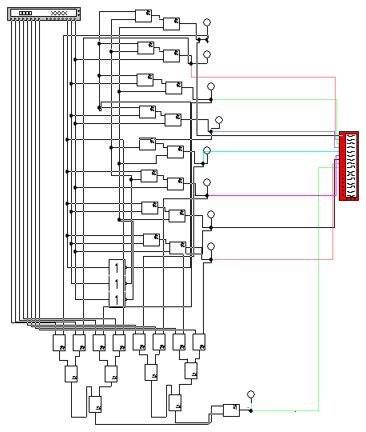
Рисунок 3 - Схема мультиплексора.

Синтез мультиплексора (см. рисунок 3). Количество рабочих входов N_{раб}=2^N_{адрес}.

Таблица 1 - Таблица истинности мультиплексора
x₀ | x₁ | x₂ | I | Y
0 | 0 | 0 | i0 | i0
0 | 0 | 1 | i1 | i1
0 | 1 | 0 | i2 | i2
0 | 1 | 1 | i3 | i3
1 | 0 | 0 | i4 | i4
1 | 0 | 1 | i5 | i5
1 | 1 | 0 | i6 | i6
1 | 1 | 1 | i7 | i7
y=x₀^*x₁^*x₂^*i₀ + x₀^*x₁^*x₂*i₁ + ... + x₀^*x₁^*x₂^*i₇
На рисунке 4 приведена временная диаграмма работы мультиплексора.
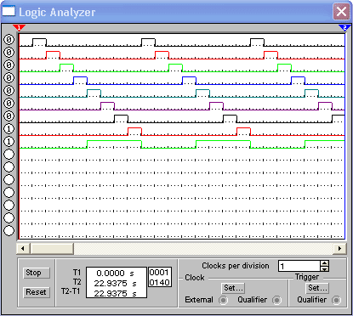
Рисунок 4 - Диаграмма работы мультиплексора

Демультиплексор - комбинационное устройство, обеспечивающее коммутацию единственного входа на один из выходов под управлением сигналов на адресных входах (см. рисунок 5).
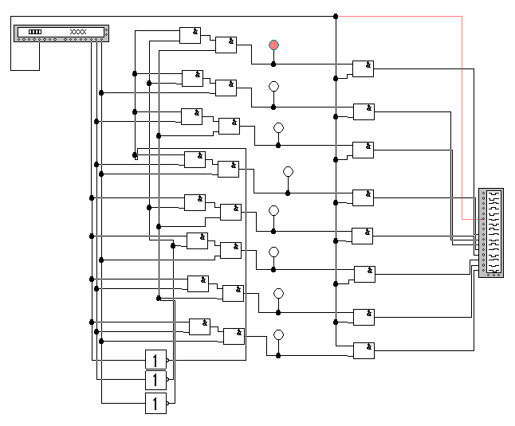
Рисунок 5 - Схема демультиплексора.
Как уже говорилось выше, демультиплексор выполняет операцию обратную мультиплексору, т.е. преобразует передаваемый последовательный сигнал в параллельную комбинацию сигналов.

Таблица 2 - Таблица истинности демультиплексора на 3 адресных входах
I | x₀ | x₁ | x₂ | y₀ | y₁ | y₂ | y₃ | y₄ | y₅ | y₆ | y₇
i₀ | 0 | 0 | 0 | i₀ | 0 | 0 | 0 | 0 | 0 | 0 | 0
i₁ | 0 | 0 | 1 | 0 | i₁ | 0 | 0 | 0 | 0 | 0 | 0
i₂ | 0 | 1 | 0 | 0 | 0 | i₂ | 0 | 0 | 0 | 0 | 0
i₃ | 0 | 1 | 1 | 0 | 0 | 0 | i₃ | 0 | 0 | 0 | 0
i₄ | 1 | 0 | 0 | 0 | 0 | 0 | 0 | i₄ | 0 | 0 | 0
i₅ | 1 | 0 | 1 | 0 | 0 | 0 | 0 | 0 | i₅ | 0 | 0
i₆ | 1 | 1 | 0 | 0 | 0 | 0 | 0 | 0 | 0 | i₆ | 0
i₇ | 1 | 1 | 1 | 0 | 0 | 0 | 0 | 0 | 0 | 0 | i₇
Логические уравнения демультиплексора или выходы равны:
y₀=x₁^*x₂^*x₃^*A
y₁=x₁^*x₂^*x₃^*A
...
y₇=x₁*x₂*x₃*A
На рисунке 6 приведена временная диаграмма работы демультиплексора.
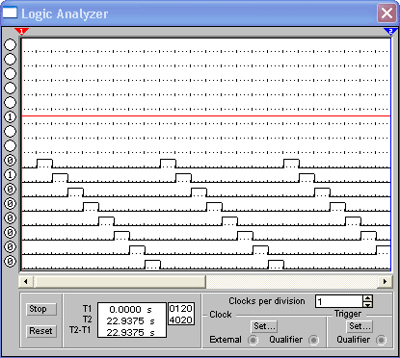
Рисунок 6 - Диаграмма работы демультиплексора.

2. Шифраторы (кодеры) используются чаще всего для преобразования десятичных чисел в двоичный или двоично-десятичный код, например, в микрокалькуляторах, в которых нажатие десятичной клавиши соответствует генерации соответствующего двоичного кода. Поскольку возможно нажатие сразу нескольких клавиш, в шифраторах используется принцип приоритета старшего разряда, т.е. при нажатии клавиш 9, 5 и 2 на выходе шифратора будет генерироваться код 1001, соответствующий цифре 9. Схема включения шифратора показана на рисунке 7.

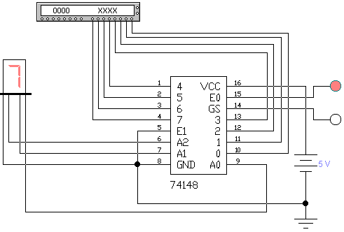
Рисунок 7 - Схема включения ИМС 74148.

Назначение выводов ИМС 74148: 0...7 — входы; А0, Al, A2 — выходы; Е1- вход разрешения; Е0, GS — выходы для каскадирования шифраторов. При моделировании необходимо обратить внимание на реализацию принципа приоритета, при этом следует учесть, что все входы и выходы — инверсные (на функциональной схеме ИМС в программе EWB они ошибочно показаны прямыми).
Дешифратор (декодер) — устройство с несколькими входами и выходами, у которого определенным комбинациям входных сигналов соответствует активное состояние одного из выходов, т.е. дешифратор является обращенным по входам демультиплексором, у которого адресные входы стали информационными, а бывший информационный вход стал входом разрешения. Поэтому часто дешифраторы называют дешифраторами-демультиплексорами и наоборот.
Дешифраторы и демультиплексоры в виде серийных ИМС средней степени интеграции широко используются в информационно-измерительной технике и микропроцессорных системах управления, в частности, в качестве коммутаторов-распределителей информационных сигналов и синхроимпульсов, для демультиплексирования данных и адресной логики в запоминающих устройствах, а также для преобразования двоично-десятичного кода в десятичный с целью управления индикаторными и печатающими устройствами.
Дешифраторы как самостоятельные изделия электронной техники имеют 4, 8 или 16 выходов. Если требуется большее число выходов, дешифраторы наращиваются в систему.

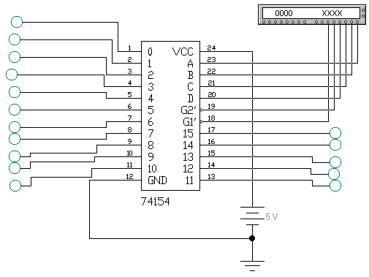
Рисунок 8 - Схема включения дешифратора 74154.

В качестве примера на рис. 8 приведена схема включения дешифратора 74154 (отечественный аналог К155ИДЗ). ИМС 74154 имеет четыре адресных входа А, В, С, D, два входа разрешения Gl, G2 и шестнадцать выходов 0...15 (выходы не прямые, как ошибочно обозначено в EWB, а инверсные, т.е. в исходном состоянии на выходах сигнал логической единицы). В режиме дешифратора с генератора слова на входы G1, G2 подается 0, а на адресные входы — код в диапазоне 0000...1111. В режиме демультиплексора один из разрешающих входов, например, G1, используется в качестве информационного. Информационный сигнал в виде логического 0 с этого выхода распределяется по выходам 0... 15 в соответствии с состоянием адресных входов, т.е. режимы дешифратора и демультиплексора практически неразличимы.

Ход работы:
Задание №1. Исследование мультиплексора.
- Постройте схему, изображенную на рисунке 9.
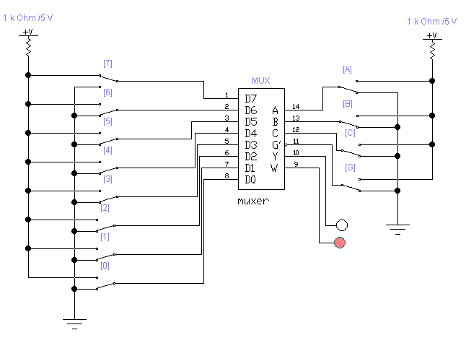
Рисунок 9 - Схема включения мультиплексора.

В ней используются следующие элементы:
- мультиплексор (MUX) Generic 1-of-8 Mux;
- 2 пробника логического уровня;
- 2 источника сигнала «логическая единица»;
- 2 заземления;
- 20 соединяющих узлов;
- 12 ключей, управляемых клавишей (кнопка Switch на панели Basic).
А | B | C | Y | W
0 | 0 | 0
0 | 0 | 1
0 | 1 | 0
0 | 1 | 1
1 | 0 | 0
1 | 0 | 1
1 | 1 | 0
1 | 1 | 1
D0-D7 – информационные входы; A, B и C – адресные входы; G – вход разрешения. Y и W – выходы,
- Включите схему. С помощью ключа G установите на входе G мультиплексора уровень логического нуля. Поочередно подавая все возможные комбинации логических уровней при помощи ключей А, В, С на соответствующие входы мультиплексора, для каждой комбинации с помощью логических пробников определите, переключение какого из ключей в левой части схемы изменяет состояние выходов мультиплексора. Обозначение соответствующего входа мультиплексора запишите в таблицу, указав при этом, как передается входной сигнал на выходы мультиплексора (напрямую или с инверсией). Например, если переключение ключа 4 изменяет состояние выходов мультиплексора, в таблице в строке с соответствующей комбинацией уровней сигналов на входах А, В, С следует записать для выхода Y – D4, для выхода W – D4.

- Установите при помощи ключа G уровень логической единицы на входе G микросхемы. Запишите обозначения выводов, которые при переключении соответствующих ключей в левой части схемы не влияют на состояние выходов микросхемы.

Задание №2. Исследование шифратора.
1) соберите схему, изображенную на рисунке 7, и наберите код на генераторе слова как показано на рисунке 10. С помощью осциллографа просмотрите и зарисуйте входные и выходные сигналы шифратора и поясните его работу.
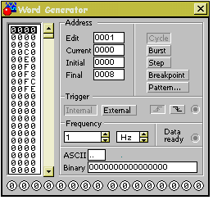
Рисунок 10 - Панель генератора слова с установками для схемы на рисунке 7.

2) Подготовьте выходные кодовые комбинации генератора слова в схеме рисунка 8, обеспечивающие поочередное включение индикаторов на выходе дешифратора, начиная с выхода 0.
3) Переведите дешифратор (рисунок 8) в режим демультиплексора и выполните задание по п. 2. Поясните результаты, полученные в пунктах 2 и 3.

Контрольные вопросы:
- Какое устройство называется мультиплексором?
- Каким образом можно из двух мультиплексоров К555КП7 сделать один со структурой «1 из 16»?
- Как сделать многоканальный мультиплексор из набора одноканальных?
- Как преобразовать параллельный код в последовательный, используя мультиплексор?
- Что такое микросхемы с тремя состояниями выхода?
- Какое устройство называется демультиплексором?
- Какое устройство может использоваться в качестве демультиплексора в ТТЛ и КМОП сериях?
- Как работает демультиплексор?
- Что такое шифратор и для решения каких задач он используется?
- Изобразите схему шифратора.
- Что такое дешифратор и для решения каких задач он используется?
- Изобразите схему дешифратора.

